川大附小
成像工具四：
AI信息汇聚
家长问卷 × 学生访谈 × 教师观察
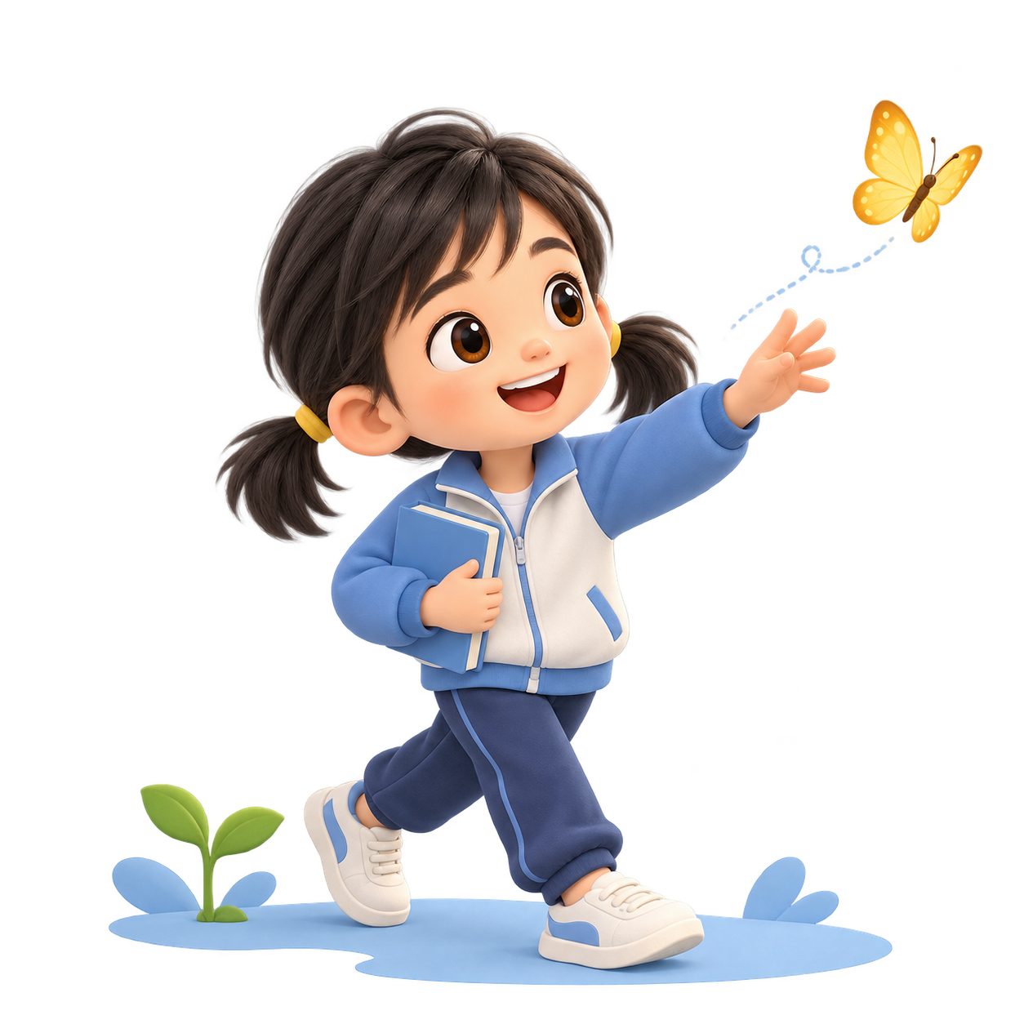
谌芷晞
2026级2班
成像日期：2026年10月

一、基础信息汇总
（AI汇总、对比）
观察维度 | 家长问卷（家长说） | 学生访谈（孩子说） | 教师观察（老师看到了） | 初步判断
孩子的气质与关键词 | 爱说话、活泼开朗，内心有些脆弱；喜欢主动聊天。 | 用“我会打乒乓球”介绍自己；回答时需要鼓励。 | 与老师说话自然大方，课堂上会主动举手。 | 尚不清晰
最突出的兴趣/光 | 喜欢唱跳、表演和拼搭；做手工、受到肯定时很开心。 | 喜欢画画、手工，期待在学校唱歌。 | 自由时间常去操场；还没有记录她经常选择哪类活动。 | 核心兴趣方向：做手工、画画和唱歌，也可以继续留意她对运动的兴趣。
交往风格 | 遇到不熟悉的小朋友会先看看；都想用同一件东西时，会商量轮流。 | 平时常和家人玩；这次访谈没有说出常一起玩的好朋友。 | 会主动关心别人；和同学发生冲突时，也有直接还击的情况。 | 核心交往模式：愿意亲近他人，意见不一致时还需要帮助。
面对困难的态度 | 遇到困难时，通常马上找大人帮忙。 | 暂缺。访谈没有直接记录她遇到困难时的做法。 | 遇到比较难的任务时，有时会离开；整理物品时需要帮忙。 | 应对模式初显：遇到困难会找大人，有时会离开，需要有人陪着先试一步。
入学期待/担忧 | 希望学到知识和本领；初到学校虽然陌生，但很开心。 | 期待唱歌、和老师在一起；说过“怕老师被欺负”。 | 参加集体活动、按老师的要求去做、整理物品时，仍需提醒。 | 重点关切点：听懂她的担心，陪她熟悉上课和日常活动的要求。

二、成像卡
（AI分析，老师手动修改）
学生姓名：谌芷晞 成像日期：2026年10月
家长说…… | 孩子说…… | 老师看到了……
“做手工，受到肯定和夸奖”  “第一次来到学校，虽然觉得有些陌生，但觉得很开心” | “我会打乒乓球”  “放假要来看老师” | 面对老师提问时：“主动举手发言”。  跟随集体活动时：“经常游离，需单独提醒”。

五育初印象
（发展基线）（尝试AI分析、教师手动修改）
五育方面 | 当前可见状态
德（交往热情） | 家长说她会与同伴商量轮流；老师看到了关心别人的表现，也记录到发生冲突时直接还击的情况。和同伴怎样好好相处，还需要陪着练习。
智（好奇心与认知兴趣） | 家长说她爱问“为什么”，对自然、机器和数字感兴趣，听过几遍的故事能复述；课堂上会主动举手。遇到难任务时，还需要了解她卡在哪一步。
体（生活适应力） | 孩子说自己会打乒乓球、打拳，自由时间常去操场。家长反馈，平时和周末的作息差别较大。
美（审美表达与创造力） | 喜欢画画、做手工，也期待唱歌。她的作品是什么样、制作时有哪些想法，还可以继续了解。
劳（自理与动手） | 在家能自己穿脱衣服、上厕所、收拾玩具，也会扣纽扣、用剪刀裁剪；在学校整理物品时，目前还需要大人帮忙。

三力小萌芽
（从行为描述中识别“萌芽”）（尝试AI分析、教师手动修改）
三力 | 萌芽证据（具体行为）
内驱力（我要学） | 谈到喜欢的活动时眼睛发亮、明显兴奋；期待唱歌，也会在课堂上主动举手。
判断力（我判断） | 家长说都想用同一件东西时，她会尝试商量先后顺序；谈到怎样进步时，她提出“上课要看到老师”。
创造力（我创造） | 家长说她喜欢拼搭、拆装；孩子说喜欢画画、做手工。她愿意动手，但具体做过什么、怎样做出来的，资料中还没有记录。

光芒图初始方向
（由AI交叉比对、教师确认）
孩子自己最想要的超能力：乐健
孩子觉得自己最厉害的超能力：乐健；她举的例子是“打拳”。
家长最希望优先发展的方向：乐健（身体棒、心态阳光）、从善（有爱心、品行端正）
教师观察到的兴趣显性倾向：自由时间常去操场，还没有记录她经常选择哪类活动。
交汇建议（核心光芒可能方向）：
可以先从“乐健”开始尝试：这是孩子想拥有、家长也希望发展的本领。陪她参加喜欢的运动，看看她是否愿意坚持玩下去，并在活动中练习轮流、一起完成事情。
（此为“待验证的假设”，而非定论。）

需要留意的“待观察区”
三方信息不一致、或只有一方提到、或教师还不确定的地方。此为教育敏感区，需后续跟进，但不做负面定性。
01 不同场合里的表达
家长和老师都看到了她愿意说、主动说的一面，这次访谈却需要鼓励。可以继续留意：和谁聊、聊什么时，她更放松。
02 把在家会做的事，带到学校
在家能收拾物品，在学校还需要帮助。可以留意：把步骤说清楚，陪她开始做以后，哪些事她已经能自己完成。
03 听懂她的担心
她说“怕老师被欺负”。这句话的意思还不清楚，可以温和地问问她当时想到了什么，先听懂，再回应。
成像寄语
（给老师自己的一句话提醒）
这个孩子最让我印象深刻的三个特质是：①爱表达 ②喜欢动手 ③惦记老师
他/她来到我们面前时，最需要被理解的是：她愿意参加活动，也还在熟悉学校的生活。告诉她接下来先做什么，再耐心等一等，给她自己试一试的机会。
我对接下来的陪伴，想先从她在课前整理时已经能自己完成的事开始留意。

